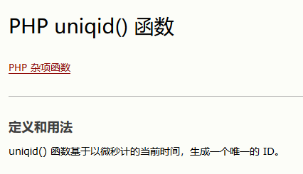

设置可以上传多个文件

Multiple

和limit(audio/\*)